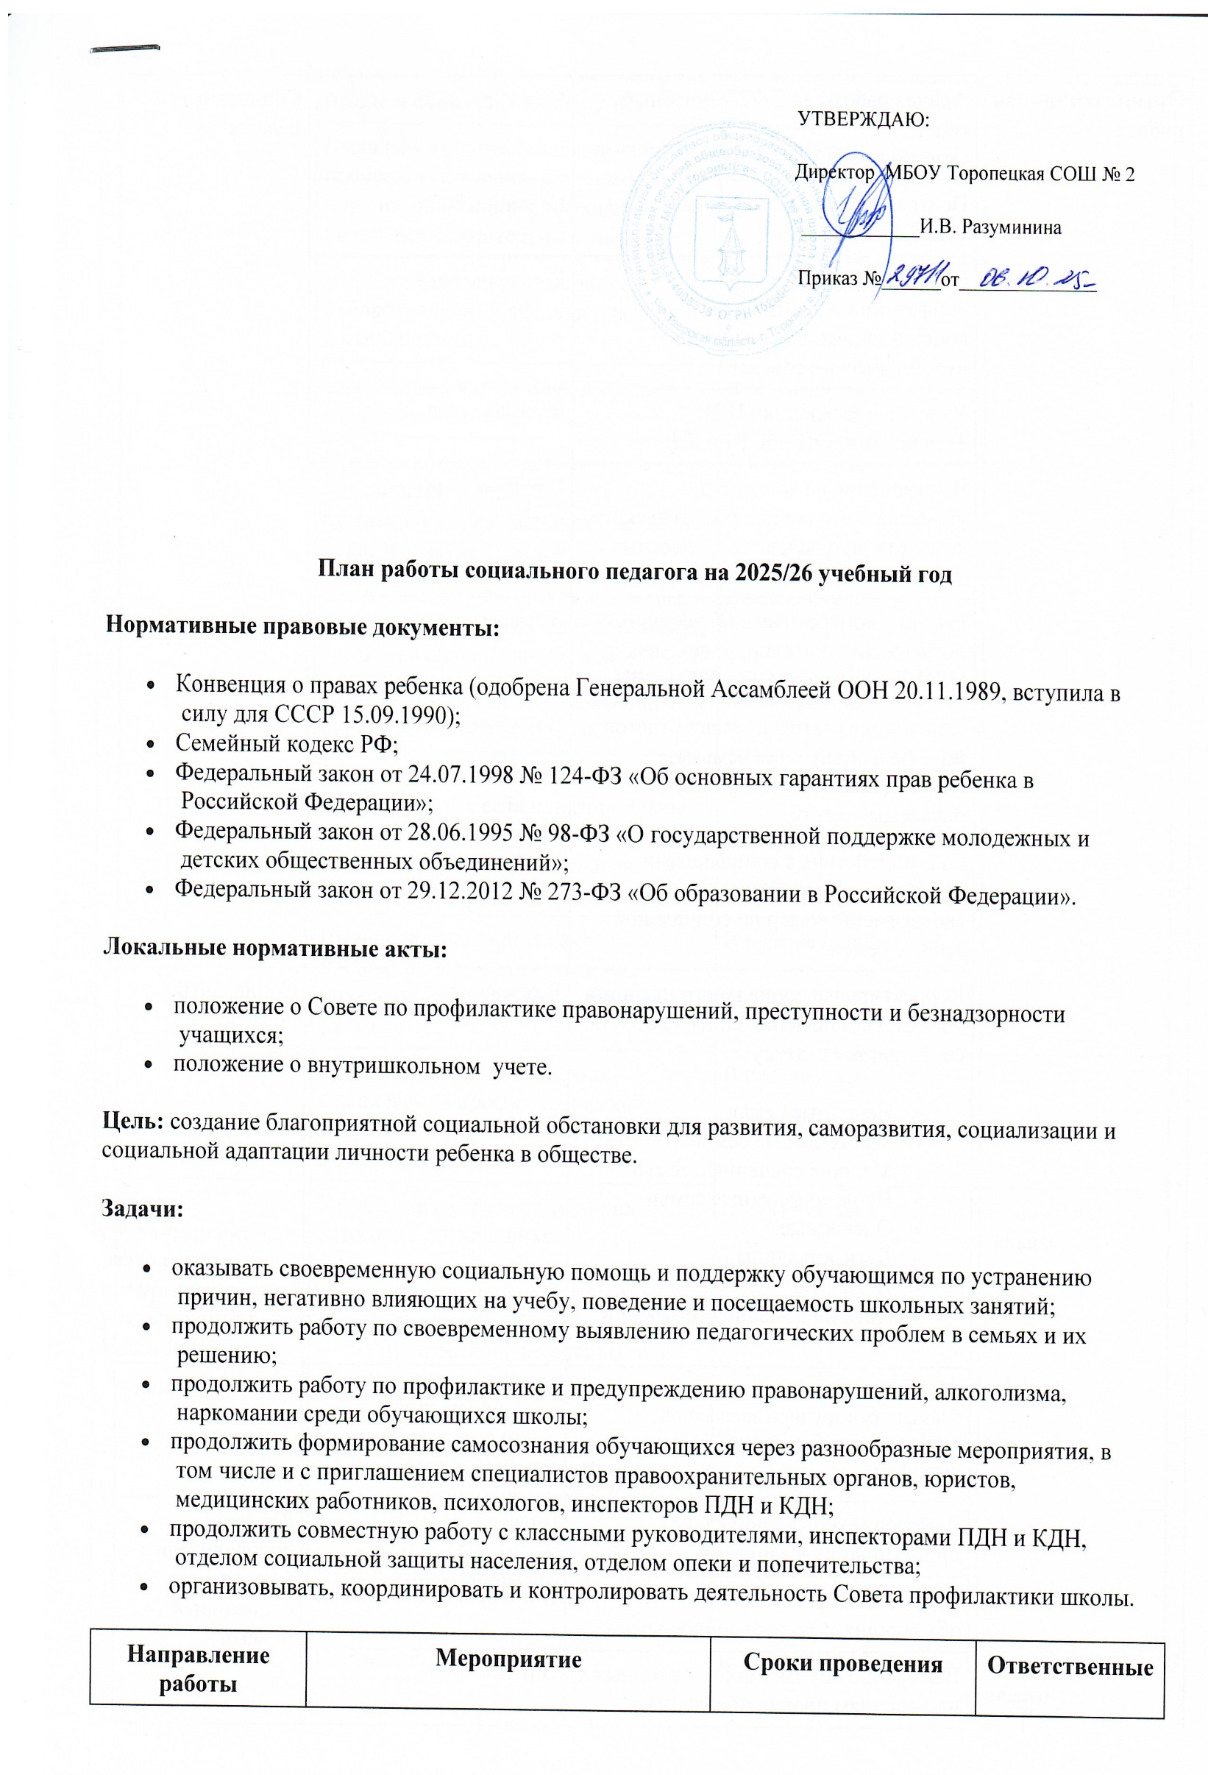

Направление работы | Мероприятие | Сроки проведения | Ответственные
Организационная работа | Анализ работы за 2022/23учебный год.  Отчет о проделанной работе | Сентябрь 2025 | Социальный педагог
Организационная работа | Подготовка плана работы на 2025/26 учебный год | Сентябрь 2025 | Социальный педагог
Организационная работа | Подготовка и участие в конференциях, семинарах, консультациях, совещаниях и педагогических советах. | В течение года | Социальный педагог
Организационная работа | Участие в заседаниях ПДН Торопецкого ОП и КДН и ЗП | В течение года | Социальный педагог
Организационная работа | Выступление на заседаниях управляющего совета, родительского комитета школы/классов, классных часах, общешкольных мероприятиях. | В течение года | Социальный педагог
Организационная работа | Работа с конкретными обучающимися по запросам учителей, родителей, ПДН Торопецкого ОП и КДН и ЗП. | В течение года | Социальный педагог
Организационная работа | Подготовка статистических отчетов по неблагополучным семьям, обучающимся группы риска, опекаемым детям. | В течение года | Социальный педагог
Организационная работа | Взаимодействие с социальными службами по принятию своевременных мер по социальной защите семей. | В течение года | Социальный педагог
Организационная работа | Корректировка социального паспорта школы и составление списка детей по социальному статусу:  - Неполные семьи  - Многодетные семьи  - Малообеспеченные семьи  - Неблагополучные семьи  - Опекаемые  - Дети-инвалиды  - Дети ОВЗ  - Дети на домашнем обучении | В течение года | Социальный педагог
Организационная работа | Сбор сведений об обучающихся, оказавших в трудной жизненной ситуации для обеспечения бесплатным питанием. | В течение года | Администрация школы, социальный педагог
Организационная работа | Выявление обучающихся, не приступивших к занятиям | В течение года | Классные руководители 1–11-х классов, социальный педагог
Организационная работа | Сбор сведений о занятости обучающихся во внеурочное время. | В течение года | Классные руководители 1–11-х классов, социальный педагог
Организационная работа | Выявление обучающихся, склонных к нарушениям правил поведения в школе и общественных местах. | В течение года | Классные руководители 1–11-х классов, социальный педагог
Организационная работа | Выявление обучающихся, имеющих пробелы в обучении, систематически или эпизодически не посещающих школу без уважительных причин. | В течение года | Классные руководители 1–11-х классов, социальный педагог
Организационная работа | Выявление семей, создающих неблагополучные условия для жизни и учебы детей. | В течение года | Классные руководители 1–11-х классов, социальный педагог
Организационная работа | Выявление многодетных и социально незащищенных семей. | В течение года | Классные руководители 1–11-х классов, социальный педагог
Организационная работа | Выявление семей с детьми-инвалидами, с детьми, нуждающимися в психолого-медико-педагогической помощи. | В течение года | Классные руководители 1–11-х классов, социальный педагог
Организационная работа | Выявление обучающихся, склонных к проявлению вредных зависимостей от табака, алкоголя, наркотиков и ПАВ | В течение года | Классные руководители 1–11-х классов, социальный педагог
Организационная работа | Выявление обучающихся, склонных к суицидальному поведению. | В течение года | Классные руководители 1–11-х классов, социальный педагог
Организационная работа | Выявление обучающихся, причисляющих себя к неформальным молодежным организациям, пропагандирующим идеологию экстремизма и терроризма. | В течение года | Классные руководители 1–11-х классов, социальный педагог
Организационная работа | Выявление условий и факторов, провоцирующих отклонения в поведении обучающихся группы риска. | В течение года | Классные руководители 1–11-х классов, социальный педагог
Организационная работа | Участие в межведомственной комплексной профилактической операции «Подросток» на территории Торопецкого района. | В течение года
Работа с обучающимися, состоящими на внутришкольном учете и учете в ПДН, КДН | Уточнение списков следующих категорий обучающихся:  - уклоняющихся от учебы в возрасте от 6 до 15 лет;  - подростков, находящихся в социально опасном положении;  - состоящих на внутришкольном учете;  - состоящих на учете в КДН и ЗП;  - состоящих на учете в ПДН Торопецкого ОП. | В течение года | Социальный педагог
 | Постановка на учет трудновоспитуемых обучающихся:  - сбор данных, собеседования с классными руководителями, педагогами-предметниками;  - сбор характеристик на обучающихся «группы риска». | В течение года | Социальный педагог, инспектор ПДН/КДН, классные руководители
 | Информирование родителей о постановке их детей на внутришкольный учет. | В течение года | Социальный педагог
 | Проведение заседаний Совета профилактики школы. | В течение года | Социальный педагог
 | Профилактическая работа с обучающимся, состоящими на внутришкольном учете: определение учебной мотивации, выявление проблем в общении с родителями, одноклассниками и учителями. | В течение года | Социальный педагог
 | Индивидуальная работа с обучающимися, состоящими на учете, и их родителями по возникающим трудным ситуациям. | В течение года | Социальный педагог, классные руководители
 | Посещение на дому семей трудновоспитуемых обучающихся, беседы с родителями с целью установления причин отклоняющегося поведения. | В течение года | Социальный педагог, классные руководители
 | Посещение уроков по тем предметам, где возникают проблемные ситуации. | В течение года | Социальный педагог, заместитель директора по ВР
 | Контроль за посещением уроков обучающимися, состоящими на внутришкольном учете. | В течение года | Социальный педагог
 | Привлечение обучающихся «группы риска» и состоящих на учете к занятиям дополнительного образования, участию в классных и общешкольных мероприятиях. | В течение года | Социальный педагог, заместитель директора по ВР, классные руководители
Работа с обучающимися с ОВЗ и опекаемыми обучающимися | Уточнение списков:  - детей с ОВЗ, детей-инвалидов;  - детей, находящихся под опекой | В течение года | Социальный педагог
Работа с обучающимися с ОВЗ и опекаемыми обучающимися | Предоставление сведений по обучающимся с ОВЗ, находящимся под опекой. | В течение года | Социальный педагог
Работа с обучающимися с ОВЗ и опекаемыми обучающимися | Вовлечение обучающихся с ОВЗ, опекаемых детей в объединения дополнительного образования. | В течение года | Социальный педагог
Работа с обучающимися с ОВЗ и опекаемыми обучающимися | Контроль за обучением и посещаемостью учебных занятий детьми с ОВЗ, опекаемыми детьми. | В течение года | Социальный педагог, классные руководители
Работа с обучающимися с ОВЗ и опекаемыми обучающимися | Посещение на дому обучающихся с ОВЗ, опекаемых детей с целью изучения условий проживания. | В течение года | Социальный педагог, классные руководители
Работа с обучающимися с ОВЗ и опекаемыми обучающимися | Оказание адресной социальной помощи семьям обучающихся с ОВЗ и семьям опекаемых детей. | В течение года | Администрация школы, социальный педагог
Работа с родителями | Сбор документов от родителей, чьи дети относятся к льготным категориям граждан | В течение года | Социальный педагог
Работа с родителями | Профилактические индивидуальные беседы с родителями. | В течение года | Социальный педагог
Работа с родителями | Проведение бесед с родителями трудновоспитуемых обучающихся, обучающихся, состоящих на учете, в рамках заседаний Совета профилактики. | В течение года | Социальный педагог, педагог-психолог, заместитель директора по ВР, классные руководители
Работа с родителями | Проведение профилактических бесед с родителями, уклоняющимися от воспитания детей. | В течение года | Инспектор ПДН, социальный педагог
Работа с родителями | Посещение на дому семей, дети из которых состоят на внутришкольном учете или учете в КДН и ЗП, ПДН Торопецкого ОП. | В течение года | Социальный педагог, классные руководители
Работа с классными руководителями | Индивидуальные консультации по возникающим проблемам с обучающимися. | В течение года | Социальный педагог
Работа с классными руководителями | Совместная работа с обучающимися «группы риска», состоящими на внутришкольном учете или учете в КДН и ЗП, ПДН Торопецкого ОП. | В течение года | Социальный педагог, классные руководители
Работа с классными руководителями | Совместная работа с обучающимися из малообеспеченных и неблагополучных семей. | В течение года | Социальный педагог, классные руководители
Работа с классными руководителями | Совместная работа с обучающимися, находящимися под опекой, обучающимися с ОВЗ. | В течение года | Социальный педагог, классные руководители
Работа с классными руководителями | Совместное посещение семей с целью изучения социально-бытовых условий. | В течение года | Социальный педагог, классные руководители
Работа с классными руководителями | Составление списков обучающихся по классам по занятости в каникулы. | В течение года | Социальный педагог, классные руководители
Взаимодействие с ПДН, КДН | Предоставление информации о постановке обучающихся на учет в ПДН Торопецкого ОП, КДН и ЗП. | В течение года | Инспектор ПДН, КДН, социальный педагог
Взаимодействие с ПДН, КДН | Совместное проведение классных и общешкольных родительских собраний с целью профилактики правонарушений и преступлений. | В течение года | Инспектор ПДН, КДН, социальный педагог
Взаимодействие с ПДН, КДН | Совместное проведение индивидуальных и групповых бесед с обучающимися с целью профилактики правонарушений и преступлений. | В течение года | Инспектор ПДН, КДН, социальный педагог
Взаимодействие с ПДН, КДН | Совместное проведение тематических классных часов и общешкольных мероприятий по профилактике асоциального поведения, употребления табака, алкоголя, ПАВ. | В течение года | Заместитель директора по ВР, инспектор ПДН, КДН, социальный педагог
Самообразование | Изучение законов Российской Федерации, внесенных в них изменений, постановлений Правительства в области социальной политики и защиты прав детей | В течение года | Социальный педагог
Самообразование | Обучение на курсах повышения квалификации | В течение года | Социальный педагог
Самообразование | Посещение семинаров для социальных педагогов школ. | В течение года | Социальный педагог
Самообразование | Участие в конференциях, семинарах, заседаниях муниципальных объединений социальных педагогов школ. | В течение года | Социальный педагог
Социальный педагог – Горская В.А.

